טל רז
תכשיט של טיול
ואדי עארה מזווית אחרת מפגש בין נוף, אומנויות ותרבויות

קבוץ כפר מנחם 16.12.16
משך הטיול 8:30 – 16:30

מסלול הטיול:
היכרות עם האזור: תצפית מרהיבה מאום אל קטף, המארג היישובי, גלגולה של חריש החל מהקמתה כקיבוץ, הכרזת הפיכתה לעיר חרדית החמישית בגודלה בארץ ופיתוחה כיום, התהוות גבולות באזור, קו ירוק, גדר ההפרדה.
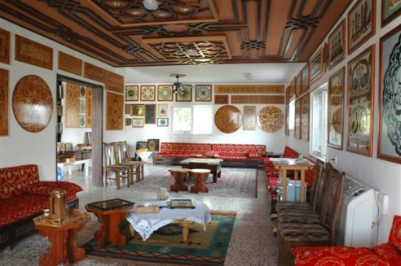
- טיול בטבע כשעה ורבע על פי מזג האוויר והפריחה
- פגישה עם אמנה כנעאן, יזמית עסקית ומנהיגה חברתית, מנהלת עמותה להעצמת נשים בכפר קרע, חברת עמותת "מרבד ירוק" – מארג של אנשים, תרבות ונופים בואדי עארה.
- ארוחת צהריים (מבשלות מהכפר)
- ברטעה – סיפורו הייחודי של כפר המחולק על ידי הקו הירוק, סיור בברטעה ומעבר דרך השוק של ברטעה המזרחית.
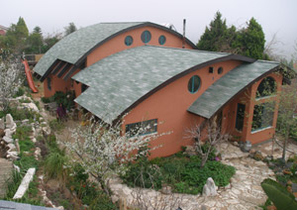
- לסיום הטיול, אירוח ב"בית על הואדי" בקציר (הבית שלי) - בית עץ ייחודי הצופה אל הנוף ממרומי הר אמיר. הבית משמש כאבן שואבת לאומנים ומעצבים, וכמקום למפגשי קיום משותף בוואדי עארה. המטיילים מוזמנים להתכבד בשתייה חמה ועוגה ביתית

מדריכת הטיול: טל רז: מורת דרך מוסמכת, מזואולוגית,B.A ארכיאולוגיה ואומנות
M.A בגיאוגרפיה - פיתוח משאבי תיירות
מנהלת עמותת התיירות "מרבד ירוק ואדי עארה"

